Зеличенко Данил Б04-505

лабораторная работа 2.5.1

“ИЗМЕРЕНИЕ КОЭФФИЦИЕНТА ПОВЕРХНОСТНОГО НАТЯЖЕНИЯ ЖИДКОСТИ”
Цель работы: 1) измерение коэффициента поверхностного натяжения исследуемой жидкости при разной температуре с использованием известного коэффициента поверхностного натяжения другой жидкости;

2) определение полной поверхностной энергии и теплоты, необходимой для изотермического образования единицы поверхности жидкости.

В работе используются: прибор Ребиндера, термостат, аспиратор, микроманометр, игла, стаканы, исследуемые жидкости (анилин, вода).

ТЕОРИЯ:

Формула Лапласа

Наличие поверхностного слоя приводит к избыточному давлению под искривлённой поверхностью жидкости. Для сферического пузырька газа в жидкости:
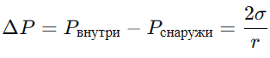
(1) где ΔP — избыточное давление, σ — коэффициент поверхностного натяжения, r — радиус пузырька (равен радиусу иглы).

Описание установки:
Исследуемая жидкость (анилин) наливается в сосуд В. Дистиллированная вода наливается в сосуд Е. Сосуды закрыты пробками. Через пробку сосуда, в котором проводятся измерения, проходит полная металлическая игла С, нижний конец которой погружен в жидкость, а верхний открыт в атмосферу. Если другой сосуд герметично закрыт, то в сосуде с иглой создаётся разрежение, и пузырьки воздуха начинают продубливать через жидкость. Поверхностное натяжение можно найти по величине разрежения, необходимого для прохождения пузырьков.
При приоткрытом кране K1​ из аспиратора А по каплям вытекает вода, создавая разрежение, которое измеряется наклонным спиртовым манометром М. Показания манометра, умноженные на зависящий от наклона коэффициент (обычно 0,2), дают давление в кгс/м² (1 кгс/м² = 9,8 Па). Чтобы пополнить запас воды, достаточно при помощи крана K2​ соединить нижнюю часть аспиратора с атмосферой и предварительно заполненной водой верхней частью.
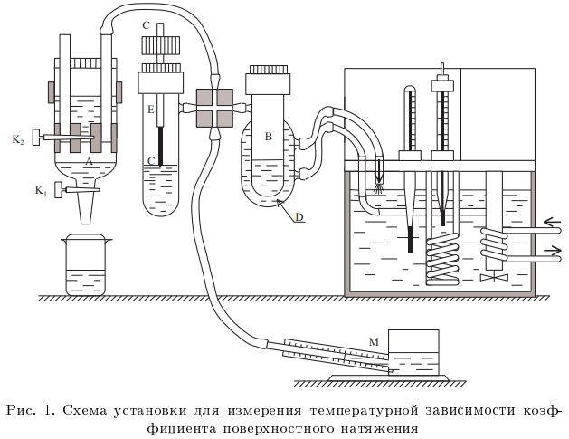

Некоторые формулы:

Погрешности оборудования:
Микроскоп: $σ$_{м} = 0,05 мм
Линейка: $σ$_{л} = 0,5 мм

Результаты измерений и обработка данных:

1) Измерение максимального давления ∆P_{спирт} при пробулькивании пузырьков воздуха через спирт.

Таблица 1 - Результаты измерений диаметра иглы, комнатной температуры
И табличное значение σ для спирта
d₁, мм | 1,05±0,05
t, °C | 20,5±1,0
σ, мН/м | 22,78

Таблица 2 - Результаты измерений давлений ∆P_{спирт}

∆P_{спирт} , дел. | ∆P_{спирт} , Па
42±1 | 82,38±1,96
42±1 | 82,38±1,96
42±1 | 82,38±1,96

Таблица 3 - Диаметры иглы, полученные с помощью формулы (1) и при измерении микроскопом

d₁ (микроскоп), мм | 1,05±0,05
d₂ (по формуле), мм | 1,11±0,03

ВЫВОД:
В ходе лабораторной работы были измерены скорости падения стальных и стеклянных шариков в глицерине при различных температурах. На основе закона Стокса вычислены значения вязкости жидкости и рассчитаны энергии активации для диапазона температур 20–50 °C.
Для проверки применимости формулы Стокса были рассчитаны числа Рейнольдса Re, пути S и времена релаксации τ для каждого опыта. Во всех экспериментах Re≪1, что подтверждает выполнение условия ламинарности. Малые значения путей и времён релаксации свидетельствуют о том, что движение шариков на измерительных интервалах происходило с установившейся скоростью, что обосновывает использование формулы (6) для расчёта вязкости.
Исследована зависимость натурального логарифма вязкости ln(η) от обратной температуры 1/T. Получена линейная зависимость, подтверждающая справедливость формулы (1). По угловым коэффициентам прямых рассчитаны энергии активации глицерина:
- для стальных шариков: W₁=(49,49±2,66) кДж/моль
- для стеклянных шариков: W₂=(54,69±0,91) кДж/моль
Полученные значения согласуются с табличными в пределах погрешности, это подтверждает корректность работы установки и методики измерений. При этом экспериментальные точки для стальных шариков хуже ложатся на аппроксимирующую прямую, а погрешности значительно выше, чем для стеклянных. Это может быть связано с деформацией стальных шариков, а также с их меньшим размером, что делает их более чувствительными к внешним условиям. Так же отдельные точки могут вовсе не попадать на график в пределах погрешности из за неучтенных неточностей измерения (Неточность остановки времени, погрешность температуры, прочие внешние факторы)

